SAISON 2012 – 2013 EQUIPE BENJAMINES

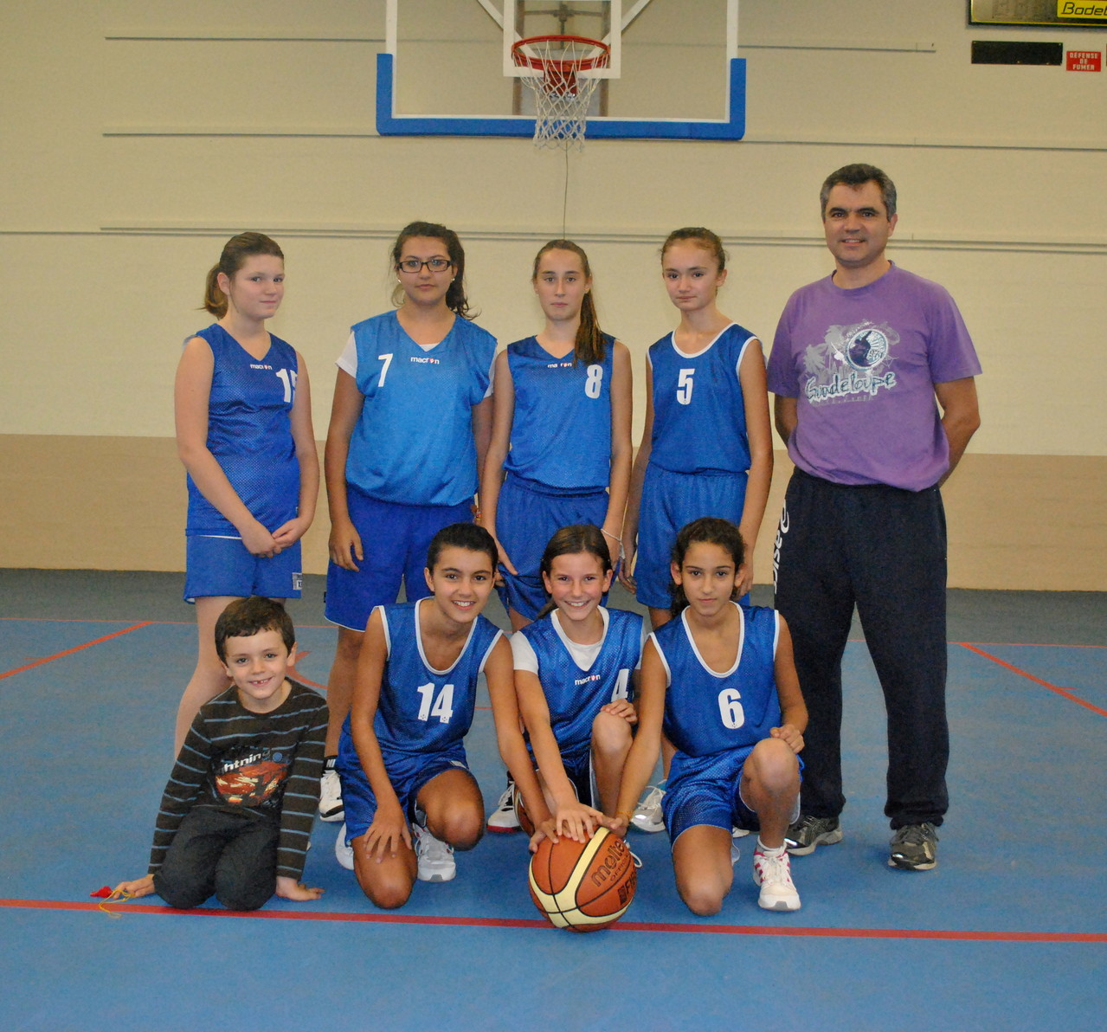
Match Samedi 20 Avril 2013 : ASCH1 55 US ADOUR 37
Victoire pour la 2ième place.
Les benjamines terminent seconde de leur poule sur 6. Place aux phases finales !!!

Samedi 02 Mars ASCH 31 ESMS 36
En match en retard les benjamines recevaient ce weekend les voisines d’ESMS.
L’entame de match est difficile pour nos filles qui n’arrivent pas à résister à la différence de gabarit mais surtout elles trouvent très peu de solutions offensives face à une défense injuste retranchée dans sa zone afin d’être en aide sur les moindres pénétrations de nos bleues. Encore une fois et comme à chaque fois que l’on rencontre des équipes rudes et agressives dans le jeu nos filles n’arrivent pas et n’osent pas répondre.Il faudra attendre la mi-temps et un retard de 12 points pour avoir une réaction de rébellion et d’orgueil pour recoller aux score à la fin du 3ième quart.Le dernier quart-temps sera plus à l’image de la première mi-temps où les filles d’ESMS vont gérer leur fatigue et conserver leur maigre avance en bétonnant la zone restrictive afin d’interdire toutes pénétrations des locales. A ce jeu là et à ce niveau là il est difficile de trouver des solutions.
Dommage le seul regret est de ne pas avoir su rivaliser dès la première minute par manque de combattivité et solidarité.
A retenir pour les prochaines rencontres.
Samedi 23 Février ASCH 37 HB/Stcricq2 15
Samedi les benjamines avec un effectif très réduit puisque le coach ne pouvait compter que sur 4 joueuses, Emma et Clara étant malades.
Le coach n’a pas eu de soucis pour opérer des changements, la seule consigne était de bien gérer les efforts et surtout de bien récupérer à chaque arrêt.
Facile à dire mais quand on joue contre les voisines d’Hagetmau Basket il est plus difficile de se retenir.
Match sérieux des petites bleues qui ont dominé la rencontre du début à la fin.
Samedi prochain match en retard contre ESMS, 14h à Sainte-colombe où espérons-le nous retrouverons tout le monde car les adversaires seront d’un tout autre calibre.
Samedi 16. Février benjamines ASCH 70. BLandes2. 19
Premier match retour pour les benjamines qui recevaient Basket landes 2 sans EVA malade.
Victoire certes facile mais les filles ont sut restées sérieuses tout le long de la rencontre tout en respectant l'adversaire.Toutes ont pût s'exprimer à leur niveau et ainsi afficher les derniers progrès accomplis.
Il n'y a plus qu'à attendre le derby du week-end prochain face aux voisines d'HB2 pour confirmer ces bons derniers résultats
Samedi 09 février
En déplacement à US Adour les benjamines ont trouvé une tout autre opposition que les derniers matchs.Après un bon premier quart temps qui nous permet d’être devant au score la suite sera différente où nos filles amorphes subissent l’agressivité des locales pas tout le temps sanctionnée mais c’est surtout le manque de volonté des bleues à vouloir gagner le ballon qui fait défaut.
Lors du troisième quart-temps les 2 équipes restent au coude à coude, malgré des efforts supplémentaires nos joueuses n’arrivent pas à passer devant.Nos bleues s’inclinent avec pas mal de regrets mais surtout un sentiment d’injustice notamment sur les arbitres très laxistes sur la règle des marchés jaunes.
Défaite 33 à 30.
Samedi 02 Février
Benjamines ASCH 54. CSA. 26
Après 2 samedis sans jouer suite à des reports de match les benjamines sans Clara malade retrouvaient le parquet ce samedi à Ste colombe face aux filles de Cauna Souprosse Aurice. Les filles entament le match parfaitement. Une défense dure et une attaque bien rythmée sont les consignes données par le coach. Tout le monde fait sont boulot et le jeu s'en ressent autant dans le collectif que dans des prises d'initiatives personnelles.
Ce groupe qui prend plaisir sur le terrain vient de passer un cap depuis janvier ce qui laisse penser que la fin de saison sera riche en résultat
Continuez comme ça les filles!
Victoire logique. 53 à 26.
Samedi 27 Octobre
BENJAMINES
Gaujacq/Espoir Chalosse 38 ASCH 37.
Ce samedi les benjamines se sont déplacées à Gaujacq/Espoir Chalosse en match en retard. Après un chassé-croisé durant toute la partie nos bleues n’ont pu gouter au joie de leur première victoire qui leur fuit encore une fois dans les derniers instants.Dur pour des filles qui font des efforts,ne baissons pas les bras cela va finir par payer.Défaite 38 à 37
Pour la reprise les benjamines avaient la lourde tache de recevoir l’équipe de Basket Landes dans sa salle de Ste Colombe.
Avec un effectif réduit de 6 joueuses nos bleues n’ont pas déméritées face à une équipe plus complète et plus altruistes.
Malgré la défaite 26 à 54 elles nous ont laissées entrevoir de bonnes choses pour la suite de la saison.
D’entrée les bleues profitent du retard au démarrage de Basket Landes pour prendre les commandes mais les visiteuses vont très vite se reprendre.
Si le vainqueur est déjà désigné à la pause ,le deuxième acte est favorable à nos petites bleues plus hargneuses et agressives en attaque où elles se procurent beaucoup plus d’occasions de marquer ce qui rééquilibre le jeu en fin de rencontre.
Il n’y pas regrets à avoir sur cette rencontre il est tout simplement logique.
Prochaine rencontre samedi à Espoir Chalosse.

